## **1.1. Trực quan hóa dữ liệu với Power BI**

### ***1.1.1. Báo cáo thống kê xe điện tại Việt Nam***

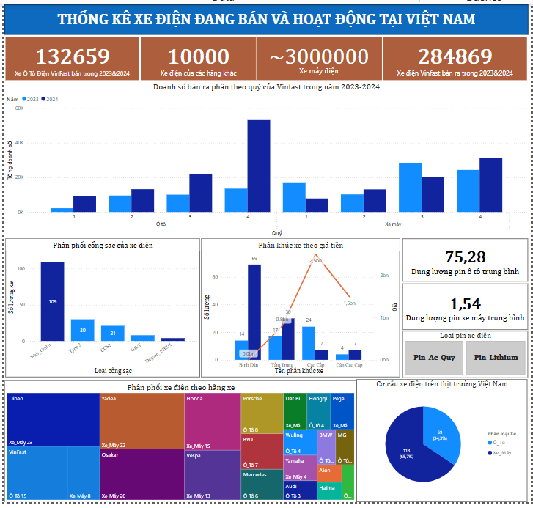

Thị trường xe điện tại Việt Nam đang chứng kiến sự phát triển nhanh chóng nhưng vẫn còn nhiều bất cập trong hạ tầng kỹ thuật, đặc biệt là hệ thống trạm sạc. Hiện nay, đa phần các cổng sạc tại Việt Nam vẫn dựa vào Wall Outlet (ổ cắm điện dân dụng thông thường) dành cho xe máy, với 109 cổng – con số này vượt trội so với các chuẩn sạc hiện đại như Degson.EBBH. Với xe ô tô thì Type 2 (30 cổng), CCS2 (21 cổng), GBT. Cơ cấu chấu sạc xe ô tô cho thấy các loại ô tô tại Việt Nam hiện nay đang sử dụng chuẩn chung của châu âu trong việc phân phối xe điện khi Type 2 và CCS2 là lượng tập chung lớn và có thể kết hợp khi CCS2 tích hợp sẵn cổng sạc Type 2 trong nó. Thực tế này cho thấy với xe máy điện phần lớn người dùng vẫn sử dụng sạc tại nhà qua bộ sạc được cung cấp bởi người bán phản ánh xe máy điện chưa thực sự phát triển và việc tạo các cổng sạc nhanh chưa có, với ô tô điện thì cổng sạc Type 2 còn lớn tức là chuẩn công suất sạc điện vẫn là sạc thường không phải sạc nhanh chứ chưa nói đến những loại công nghệ cao hơn cũng đánh giá rõ ràng hạ tầng trạm sạc công cộng còn kém phát triển và chưa đáp ứng nhu cầu thực tế khi xe điện ngày càng phổ biến.

Về phân khúc giá, thị trường xe điện tại Việt Nam có sự phân hóa rõ rệt. ***Phân khúc xe điện bình dân*** (dưới 800 triệu đồng) hiện chiếm ưu thế với 69 mẫu xe, cho thấy người tiêu dùng Việt vẫn ưu tiên các mẫu xe có chi phí hợp lý, dễ tiếp cận. Trong khi đó, ***phân khúc tầm trung*** có 17 mẫu, phân khúc cận cao cấp có 7 mẫu và phân khúc cao cấp có 30 mẫu. Tuy số lượng ***mẫu xe cao cấp*** không quá nhiều nhưng giá bán trung bình lại lên tới khoảng 2,5 tỷ đồng – cao hơn đáng kể so với xe bình dân, vốn có mức giá thấp hoặc không đáng kể đối với nhiều mẫu.

Về mặt kỹ thuật, dung lượng pin trung bình của ô tô điện tại Việt Nam đạt khoảng 75,28 kWh, tương đương với nhiều mẫu xe điện quốc tế, đảm bảo quãng đường di chuyển phù hợp với nhu cầu hàng ngày. Trong khi đó, xe máy điện có dung lượng pin trung bình 1,54 kWh – con số đủ để phục vụ nhu cầu di chuyển trong đô thị, nơi người dân vẫn chủ yếu sử dụng xe hai bánh. Hai loại pin phổ biến trên thị trường là pin Ắc Quy và pin Lithium. Trong đó, pin Lithium được đánh giá cao hơn do khả năng sạc nhanh, nhẹ hơn và có tuổi thọ cao hơn so với ắc quy truyền thống.

Tổng quan thị trường cũng cho thấy sự khác biệt lớn giữa xe máy điện và ô tô điện. Trong số các mẫu xe đang được bán và hoạt động tại Việt Nam, xe máy điện chiếm tới 113 mẫu, tương đương 65% thị phần, trong khi ô tô điện chỉ có 59 mẫu (34%). Điều này phản ánh thói quen sử dụng phương tiện của người Việt, đặc biệt ở các thành phố đông dân cư, nơi xe máy vẫn là phương tiện di chuyển chính. Các thương hiệu xe máy điện phổ biến gồm Dibao (23 mẫu), Yadea (22 mẫu), Osakar (20 mẫu), Honda (15 mẫu) và Vespa (13 mẫu). Trong khi đó, thị trường ô tô điện được dẫn dắt bởi VinFast với 15 mẫu xe, theo sau là Porsche (8 mẫu), BYD (7 mẫu), Mercedes (6 mẫu), BMW (3 mẫu) và Audi (2 mẫu).

Số liệu về doanh số cũng minh chứng cho sự chênh lệch giữa hai loại phương tiện. Tính đến nay, tổng số xe máy điện đang hoạt động tại Việt Nam đã vượt mốc 3 triệu chiếc, trong khi ô tô điện mới chỉ đạt hơn 140.000 xe trong hai năm gần nhất. Đáng chú ý, VinFast chiếm tới 132.659 xe ô tô điện được bán ra trong giai đoạn 2023–2024, trong khi các hãng xe khác chỉ đạt tổng cộng 10.000 xe. Tính cả ô tô và xe máy, tổng số xe điện VinFast bán ra đạt 284.869 chiếc trong cùng giai đoạn – khẳng định vị thế thống trị của hãng này tại thị trường Việt Nam.

Phân tích chi tiết theo quý cho thấy doanh số ô tô điện của VinFast tăng mạnh vào quý 3 và đặc biệt bùng nổ vào quý 4 năm 2024. Đây có thể là kết quả của các chương trình khuyến mãi lớn, chính sách hỗ trợ người tiêu dùng, cũng như nhu cầu mua sắm tăng cao vào dịp cuối năm. Ngược lại, doanh số quý 1 của cả hai năm 2023 và 2024 tương đối thấp, phản ánh xu hướng tiêu dùng đầu năm thường chậm hơn. Đối với xe máy điện, doanh số ghi nhận sự tăng trưởng ổn định theo từng quý, đặc biệt trong năm 2024, cho thấy nhu cầu về phương tiện xanh này vẫn rất lớn và đang có chiều hướng tăng đều đặn.

Tổng thể, thị trường xe điện tại Việt Nam đang trong giai đoạn phát triển năng động nhưng chưa thực sự đồng đều giữa các phân khúc. Xe máy điện chiếm ưu thế về số lượng và phù hợp với thói quen đi lại của người dân, trong khi ô tô điện dù có tốc độ tăng trưởng nhanh vẫn gặp trở ngại về hạ tầng sạc. Việc đầu tư mở rộng hệ thống trạm sạc nhanh, nâng cao nhận thức người tiêu dùng, và phát triển các mẫu xe giá rẻ sẽ là chìa khóa thúc đẩy sự tăng trưởng bền vững của thị trường xe điện tại Việt Nam trong thời gian tới.

### ***1.1.2. Báo cáo về cơ cấu và phân bố trạm sạc xe điện tại Việt Nam***

Câu hỏi:

* Hiện nay, loại cổng sạc nào phổ biến nhất tại Việt Nam?
* Hệ thống trạm sạc công cộng tại Việt Nam đã phát triển đến mức nào?
* Người dùng chủ yếu sạc xe điện tại nhà hay sử dụng trạm sạc công cộng?
* Có bao nhiêu cổng sạc đạt chuẩn CCS2, Type 2, GBT và các chuẩn khác đang được sử dụng?
* Hạ tầng sạc ảnh hưởng thế nào đến tốc độ phát triển của ô tô điện tại Việt Nam?

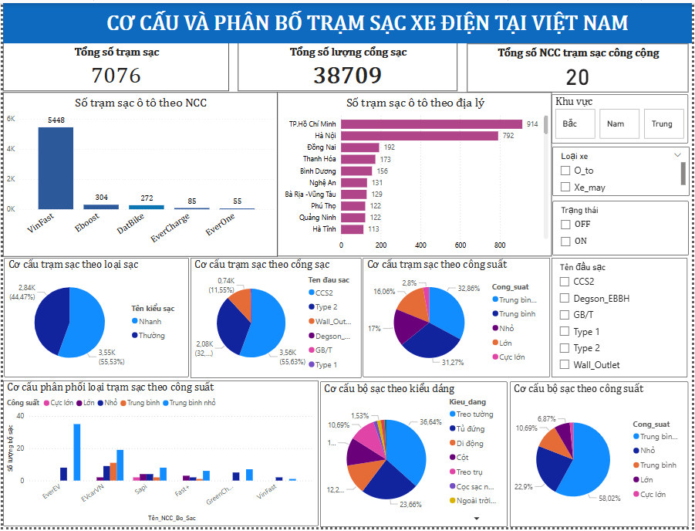

Tính đến thời điểm hiện tại, hạ tầng trạm sạc điện tại Việt Nam đang có những bước phát triển nhanh chóng với tổng cộng 7.076 trạm sạc, cung cấp 38.709 cổng sạc. Trong số này, có 21.557 cổng sạc được thiết kế phục vụ ô tô điện và 17.142 cổng sạc dành cho xe máy điện. Đặc biệt, 6.391 trạm đã hoàn thiện thông tin bao gồm địa chỉ, số lượng cổng sạc và tình trạng hoạt động, phản ánh mức độ sẵn sàng của hệ thống. Ngoài ra, khoảng 757 trạm sạc vẫn đang trong quá trình xây dựng hoặc sắp đi vào vận hành, chưa có đầy đủ dữ liệu. Trung bình, mỗi trạm sở hữu khoảng 5,47 cổng sạc, cho thấy mức độ đầu tư khá lớn về quy mô tại mỗi điểm lắp đặt. Xét theo loại phương tiện, có 5.639 trạm phục vụ ô tô và 702 trạm phục vụ xe máy, thể hiện xu hướng tập trung vào phát triển ô tô điện trong tương lai gần.

Về phía các đơn vị cung cấp trạm sạc ô tô, thị trường hiện có sự góp mặt của 14 doanh nghiệp và 5 cộng đồng người dùng hoặc nhà sản xuất cho phép sử dụng chung hạ tầng. Tuy nhiên, VinFast đang chiếm lĩnh thị trường với 5.448 trạm sạc, tương đương khoảng 77% tổng số trạm trên toàn quốc. Trong đó, có đến 5.026 trạm chỉ phục vụ riêng cho xe điện VinFast, cho thấy chiến lược khép kín trong việc xây dựng hệ sinh thái xe điện độc lập. Các nhà cung cấp khác có quy mô khiêm tốn hơn, điển hình như Eboost với 304 trạm (chỉ 79 trạm hoạt động ổn định), DatBike với 272 trạm chuyên dụng cho xe máy, và EverCharge với 82 trạm. Các thương hiệu như EverOne, BYD, RabitEV, SolarEV cũng tham gia thị trường nhưng số lượng trạm đều dưới 100. Bên cạnh đó, một số cộng đồng hoặc hãng xe như GBT_CĐ, GG Charging-Office, Volvo, Wulling và DongFeng cũng sở hữu một vài trạm riêng biệt, chủ yếu phục vụ nội bộ.

Ở phân khúc xe máy điện, số lượng nhà cung cấp ít hơn, chỉ với 5 đơn vị tham gia. Trong đó, DatBike và VinFast là hai thương hiệu dẫn đầu với số lượng trạm sạc lần lượt là 272 và 242 trạm. Ba đơn vị còn lại là Eboost (225 trạm), Stouch (8 trạm) và RabitEV (5 trạm), chủ yếu cung cấp trạm sạc chuyên biệt cho xe máy. Sự chênh lệch này phản ánh thị trường xe máy điện vẫn đang trong giai đoạn phát triển và chưa có nhiều doanh nghiệp đầu tư mạnh mẽ như phân khúc ô tô điện.

Các trạm sạc hiện đang tập trung chủ yếu tại các đô thị lớn và những tỉnh thành có hoạt động công nghiệp phát triển. TP. Hồ Chí Minh dẫn đầu với 914 trạm, theo sau là Hà Nội với 792 trạm. Các tỉnh khác như Thanh Hóa (165 trạm), Đồng Nai (155 trạm), Bình Dương (129 trạm) và Nghệ An (122 trạm) cũng ghi nhận sự hiện diện rõ rệt của hạ tầng sạc điện. Tuy nhiên, khu vực miền Trung vẫn có số lượng trạm khiêm tốn hơn, phản ánh sự mất cân đối trong phân bổ đầu tư hạ tầng giữa các vùng miền.

Hệ thống trạm sạc hiện nay gồm hai loại chính: sạc thường với 3.355 trạm (chiếm 55,53%) và sạc nhanh với 2.841 trạm (chiếm 44,47%). Dù nhu cầu sạc nhanh đang tăng mạnh tại các thành phố lớn, nhưng cơ sở hạ tầng vẫn chưa theo kịp tốc độ phát triển của phương tiện. Về công suất, trạm sạc được chia thành nhiều nhóm. Nhóm “cực lớn” (trên 200kW) có 177 trạm với 295 cổng sạc, đều dành cho ô tô và sử dụng đầu CCS2. Nhóm “lớn” (90–200kW) có 1.014 trạm và 3.067 cổng, chủ yếu dùng CCS2. Nhóm “trung bình” (40–60kW) có 1.974 trạm với 11.507 cổng sạc, phần lớn vẫn dùng CCS2, ngoại trừ 3 trạm phục vụ xe Wulling. Nhóm “trung bình nhỏ” (11–40kW) gồm 2.074 trạm và 6.081 cổng sạc, sử dụng chủ yếu đầu Type 2. Nhóm “nhỏ” (dưới 10kW) bao gồm 250 trạm xe máy với 14.577 cổng sạc và 292 trạm ô tô sử dụng Type 2. Ngoài ra, còn có 1.289 trạm chưa xác định công suất, trong đó 488 trạm là của các nhà cung cấp bên thứ ba ngoài hệ thống VinFast.

Chuẩn đầu sạc đang phổ biến nhất hiện nay là CCS2 và Type 2. Cụ thể, CCS2 được lắp đặt tại 3.555 trạm với 15.658 cổng sạc, chủ yếu dùng cho sạc nhanh. Type 2 được sử dụng tại 2.075 trạm với 5.886 cổng sạc, thích hợp với nhu cầu sạc thường. Các chuẩn khác như CHAdeMO, CCS1 và Type 1 có tỷ lệ rất thấp, do không phù hợp với phần lớn xe điện tại Việt Nam. Đầu sạc GB/T được sử dụng riêng cho một số dòng xe như Wulling với chỉ 9 trạm và 13 cổng sạc. Trong khi đó, Type 1 chỉ mới xuất hiện tại 5 trạm với 29 cổng sạc. Đối với xe máy, hai loại đầu sạc phổ biến là Wallet_Outlet – ổ cắm điện thông thường yêu cầu người dùng mang theo bộ sạc riêng, và Degson_EBBH – đầu sạc chuyên biệt của DatBike hiện được triển khai tại 9 trạm với 23 cổng sạc. Đáng chú ý, VinFast với 242 trạm sạc xe máy nhưng sở hữu đến 14.506 cổng sạc, cho thấy khả năng phục vụ đồng thời nhiều phương tiện tại mỗi trạm.

Xét về kiểu thiết kế, hai loại phổ biến nhất là “treo tường” (chiếm 36,64%) và “tủ đứng” (30,15%). Đây là các kiểu dáng phù hợp với môi trường đô thị, bãi đỗ xe công cộng và khu vực thương mại. Một số dạng khác như “cọc sạc nhỏ gọn” hoặc “di động” xuất hiện ít hơn, chủ yếu phục vụ nhu cầu cá nhân hoặc những vị trí không có nhiều diện tích lắp đặt.

Về công suất bộ sạc, phần lớn nằm ở mức trung bình với tỷ lệ 58,02%, tiếp theo là công suất lớn (23,29%) và cực lớn (10,69%). Tỷ lệ này phản ánh nhu cầu phổ biến của người dùng Việt Nam hiện nay, chưa đòi hỏi sạc siêu nhanh như ở các quốc gia có thị trường xe điện phát triển mạnh mẽ hơn. Các bộ sạc công suất trung bình cũng phù hợp với điều kiện lưới điện hiện tại và mức độ sử dụng xe điện trong sinh hoạt hàng ngày.

Về giá thành, thị trường sạc điện tại Việt Nam đang có sự đa dạng đáng kể. Mức giá cao nhất thuộc về EverOne với 9.900 VNĐ/kWh, trong khi mức thấp nhất được ghi nhận tại EverCharge trong khung 8h–16h chỉ 1.500 VNĐ/kWh. EverCharge cũng là đơn vị áp dụng chính sách giá linh hoạt nhất, với 42 mức giá khác nhau tùy theo thời gian và địa điểm sạc. Mức giá trung bình trên toàn hệ thống là khoảng 5.200 VNĐ/kWh. Đặc biệt, mặc dù VinFast công bố mức giá sạc là 3.858 VNĐ/kWh, nhưng hiện tại các chủ xe VinFast vẫn được hưởng chính sách sạc miễn phí tại các trạm của hãng.

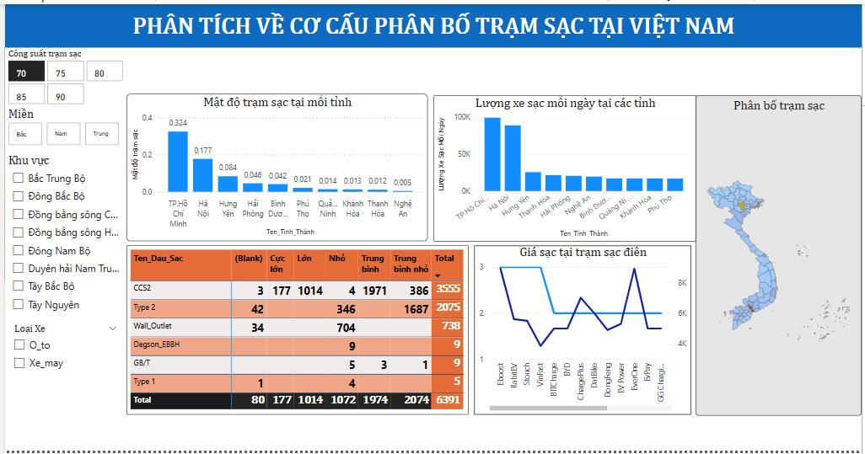

Biểu đồ mật độ trạm sạc phản ánh số lượng trạm sạc trên mỗi km² tại các tỉnh thành trên toàn quốc. Qua phân tích, có thể thấy mật độ trạm sạc điện tại Việt Nam hiện vẫn còn khá thấp và phân bố không đồng đều. Hai đô thị lớn là TP. Hồ Chí Minh và Hà Nội hiện đang dẫn đầu cả nước về mật độ trạm sạc, lần lượt đạt 0,221 và 0,153 trạm/km² – tức trung bình có hơn 1 trạm sạc trong mỗi 10 km². Tuy nhiên, ở hầu hết các tỉnh thành khác, người dùng có thể phải di chuyển trong khu vực rộng từ 10 đến 50, thậm chí 100 km² mới tìm thấy một trạm sạc, gây nhiều bất tiện trong vận hành xe điện.

Nếu xét riêng các trạm sạc nhanh – sử dụng chuẩn CCS2 – tình hình còn hạn chế hơn. TP. Hồ Chí Minh là địa phương duy nhất có mật độ trạm sạc nhanh ở mức tương đối, đạt 0,141 trạm/km², trong khi Hà Nội chỉ đạt 0,063 trạm/km², thấp gần 3 lần. Các tỉnh thành còn lại hầu như không có hoặc chỉ có số lượng rất ít trạm sạc nhanh, cho thấy hạ tầng sạc điện, đặc biệt là sạc nhanh, vẫn chưa theo kịp nhu cầu sử dụng tại đa số khu vực trên cả nước.

Đối với xe máy điện, dù mật độ trạm sạc cũng đang ở mức thấp, nhưng điều này hiện chưa gây ra nhiều trở ngại lớn. Hầu hết xe máy điện hiện nay đều có thể sạc tại nhà nhờ công suất thấp và sử dụng bộ sạc tương thích với đầu cắm dân dụng (Wall Outlet), vốn được tích hợp sẵn. Bên cạnh đó, phần lớn các trạm sạc công cộng hiện cũng sử dụng đầu cắm tương tự, khiến việc sạc tại nhà trở thành giải pháp thuận tiện và phổ biến nhất cho người dùng. Riêng DatBike là thương hiệu duy nhất đến nay cung cấp trạm sạc nhanh dành cho xe máy điện, tuy nhiên số lượng chỉ dừng ở mức 9 trạm, phân bố tại 3 thành phố lớn: Hà Nội, TP. Hồ Chí Minh và Đà Nẵng. Với con số này, hệ thống sạc nhanh của DatBike hiện vẫn chưa đủ đáp ứng nhu cầu người dùng trong từng thành phố, chưa nói đến việc triển khai trên toàn quốc. Điều đó cho thấy hạ tầng sạc nhanh cho xe máy điện vẫn đang ở giai đoạn đầu phát triển và chưa đáp ứng được sự tăng trưởng của thị trường.

Việc tập trung trạm sạc chủ yếu tại TP. Hồ Chí Minh và Hà Nội phản ánh nhu cầu sử dụng xe điện cao tại các trung tâm kinh tế lớn. Một số tỉnh phía Bắc như Quảng Ninh và Hải Phòng cũng có mật độ trạm sạc tương đối cao, phục vụ nhu cầu của dân cư đô thị. Trong khi đó, các tỉnh miền Trung hiện có rất ít trạm sạc, có thể do tỷ lệ người dùng xe điện còn thấp và hạ tầng giao thông – năng lượng chưa phát triển đồng bộ, ảnh hưởng đến tốc độ phổ cập trạm sạc tại khu vực này.

Biểu đồ lượng xe sạc mỗi ngày phản ánh khả năng cung cấp năng lượng của hệ thống trạm sạc tại các tỉnh thành trên cả nước. Chỉ số này được tính toán dựa trên tổng sản lượng điện mà các trạm sạc tạo ra trong ngày, chia cho dung lượng pin trung bình của từng loại phương tiện đang lưu hành tại Việt Nam. Việc tính toán này chỉ mang tính lý thuyết, chưa xét đến số lượng xe thực tế đang hoạt động hay mức độ sử dụng trạm sạc theo thời gian trong ngày.

Căn cứ vào dữ liệu doanh số và chủng loại xe phổ biến tại Việt Nam, đặc biệt là các mẫu xe của VinFast – thương hiệu dẫn đầu thị trường – có thể xác định rằng dung lượng pin trung bình của ô tô điện đang lưu hành là khoảng 45 kWh, trong khi xe máy điện là 3,4 kWh. Nếu chỉ xét về mặt kỹ thuật và lý thuyết, số lượng ô tô có thể sạc mỗi ngày sẽ cao hơn xe máy nếu sử dụng cùng một nguồn điện năng, do dung lượng pin xe máy lớn hơn trong giả định này. Tuy nhiên, nếu sử dụng dung lượng pin tiêu chuẩn – tức là mức pin tối đa có thể đạt được theo thiết kế – thì ô tô có dung lượng trung bình lên đến 75,28 kWh, còn xe máy là 1,54 kWh, khiến số lượng xe máy có thể sạc mỗi ngày trên lý thuyết cao hơn nhiều lần.

Với ô tô điện, giả định hệ thống hoạt động ở 70% công suất thực tế – tức đã tính đến tổn hao và các yếu tố vận hành – số lượng xe có thể sạc mỗi ngày tại Hà Nội là 29.811 xe và tại TP. Hồ Chí Minh là 32.346 xe. Các tỉnh thành còn lại có khả năng phục vụ dưới 10.000 xe/ngày, với mức độ giảm dần theo mật độ trạm sạc và công suất hệ thống. Tuy nhiên, trên thực tế, các trạm sạc không thể hoạt động liên tục 24 giờ/ngày do thói quen sạc của người dùng thường tập trung vào các khung giờ cố định (buổi sáng, giờ tan tầm…). Điều này dẫn đến việc thời gian sử dụng hiệu quả của các trạm sạc chỉ dao động trong khoảng 8–12 giờ mỗi ngày, tương đương 30–50% công suất thiết kế. Do đó, lượng xe sạc thực tế có thể giảm đi 2–3 lần so với các con số lý thuyết nêu trên.

Đối với xe máy điện, với giả định công suất đầu vào hoạt động ở mức 70%, số lượng xe có thể sạc tại trạm công cộng mỗi ngày cao hơn nhiều do dung lượng pin thấp hơn. Tại Hà Nội, số xe máy điện có thể sạc mỗi ngày là khoảng 94.463 xe, trong khi tại TP. Hồ Chí Minh là 54.654 xe. Mặc dù mật độ trạm sạc công cộng dành cho xe máy hiện còn rất thấp, nhưng số cổng sạc tại mỗi trạm thường khá lớn. Đặc biệt, các trạm sạc của VinFast – đơn vị đang chiếm thị phần lớn – có số cổng sạc trung bình vượt 20, và các trạm quy mô lớn có thể đạt tới gần 2.000 cổng sạc, góp phần gia tăng đáng kể khả năng phục vụ.

Mặc dù các số liệu lý thuyết cho thấy hệ thống trạm sạc hiện tại có thể đáp ứng được nhu cầu sạc xe điện hiện hành, tuy nhiên điều này chỉ đúng trong điều kiện lý tưởng và chưa phản ánh đúng thực trạng sử dụng. Sự phân bố không đồng đều, công suất thực tế thấp hơn so với thiết kế, cùng với thói quen sạc tập trung theo thời gian, khiến hiệu năng khai thác trạm sạc chưa được tối ưu.

Trong bối cảnh biến đổi khí hậu, xu hướng chuyển đổi sang phương tiện sử dụng năng lượng sạch ngày càng rõ rệt. Đặc biệt, các chính sách khuyến khích của Nhà nước đang thúc đẩy mạnh mẽ việc sử dụng xe điện. Ngoài ra, các đơn vị cung cấp dịch vụ vận tải như taxi, giao hàng – những đối tượng có tần suất sử dụng xe cao – cũng đang chuyển dần sang xe điện. Đây là nhóm khách hàng có nhu cầu sạc tại trạm công cộng cao nhất do đặc thù hoạt động liên tục và phụ thuộc nhiều vào thời gian sạc. Do đó, hệ thống trạm sạc hiện nay cần được mở rộng và nâng cấp đáng kể để theo kịp sự tăng trưởng trong tương lai, tránh nguy cơ quá tải và tụt hậu trước nhu cầu thực tế.

### ***1.1.3. Báo cáo các cơ chế hỗ trợ từ chính phủ và các hiệp hội***

Câu hỏi:

* Nhà nước Việt Nam có chính sách gì để khuyến khích sử dụng xe điện?
* Các ưu đãi về thuế, phí trước bạ, hay hỗ trợ vay vốn hiện có giúp ích thế nào cho người tiêu dùng?
* Các chính sách hỗ trợ phát triển trạm sạc đã được triển khai đến đâu?
* Các thành phố lớn như Hà Nội, TP.HCM có chiến lược gì để thúc đẩy xe điện?

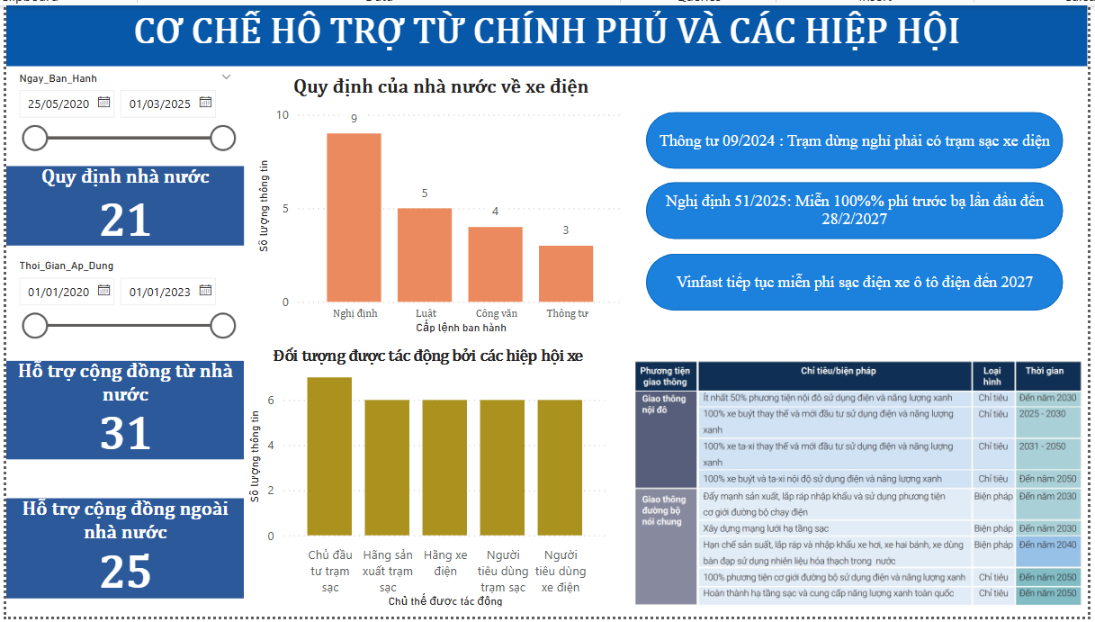

Báo cáo phản ánh sự quan tâm lớn của chính phủ Việt Nam đối với ngành xe điện thông qua hệ thống quy định chặt chẽ. Hiện tại, có tổng cộng 21 quy định liên quan đến xe điện, trong đó 9 nghị định đóng vai trò chính trong việc định hướng chính sách. Bên cạnh đó, còn có 5 luật, 4 công văn cấp lệnh ban hành, và 3 thông tư hướng dẫn chi tiết. Điều này cho thấy chính phủ đang sử dụng nhiều hình thức văn bản pháp lý để hỗ trợ và điều chỉnh thị trường xe điện.

Ngoài các quy định pháp luật, báo cáo cũng đề cập đến hỗ trợ từ nhà nước và các tổ chức quốc tế. Cụ thể, 31 chính sách hỗ trợ đến từ nhà nước có thể bao gồm ưu đãi thuế, hỗ trợ tài chính cho doanh nghiệp, hoặc chính sách khuyến khích người tiêu dùng. Trong khi đó, 25 chính sách hỗ trợ từ các tổ chức quốc tế có thể liên quan đến tài trợ, đầu tư vào cơ sở hạ tầng sạc, hoặc hỗ trợ nghiên cứu công nghệ pin. Việc có sự tham gia của nhiều bên giúp đảm bảo sự phát triển bền vững của ngành xe điện tại Việt Nam.

Bên cạnh đó, các hiệp hội xe điện cũng tác động đến nhiều nhóm đối tượng quan trọng. Chủ đầu tư trạm sạc và hãng sản xuất trạm sạc đóng vai trò then chốt trong việc mở rộng hạ tầng sạc. Các hãng xe điện như VinFast, Yadea, hoặc các thương hiệu quốc tế cũng hưởng lợi từ chính sách hỗ trợ. Ngoài ra, người tiêu dùng xe điện và người tiêu dùng trạm sạc cũng được tác động trực tiếp, góp phần thúc đẩy thị trường xe điện phát triển nhanh chóng.

Về các chính sách quan trọng trong tương lai, một số quy định sắp có hiệu lực sẽ ảnh hưởng lớn đến ngành xe điện. Thông tư 09/2024 yêu cầu các trạm dừng nghỉ phải có trạm sạc xe điện, giúp mở rộng mạng lưới sạc trên toàn quốc. Nghị định 51/2025 miễn 100% phí trước bạ cho xe điện lần đầu đến năm 2027, tạo động lực mạnh mẽ cho người tiêu dùng. Đồng thời, VinFast cam kết miễn phí sạc điện cho ô tô điện đến 2027, giúp giảm chi phí vận hành và thúc đẩy người dân chuyển đổi sang xe điện.

Ngoài các chính sách ngắn hạn, chính phủ cũng đặt ra chiến lược phát triển giao thông xanh đến năm 2050. Mục tiêu đến năm 2030 là ít nhất 50% phương tiện giao thông nội đô sử dụng năng lượng xanh, và 100% xe buýt phải chạy bằng nhiên liệu sạch. Đến năm 2050, toàn bộ xe taxi và xe buýt sẽ chuyển sang năng lượng xanh, cùng với việc duy trì hệ thống trạm sạc rộng khắp. Đây là những bước đi quan trọng để Việt Nam giảm phát thải khí nhà kính và xây dựng hệ thống giao thông bền vững trong tương lai.

Tóm lại, báo cáo này cho thấy một lộ trình phát triển toàn diện cho ngành xe điện tại Việt Nam, với sự tham gia của cả chính phủ, doanh nghiệp, và các tổ chức quốc tế. Từ việc xây dựng quy định, hỗ trợ tài chính, đến mở rộng hạ tầng và đặt ra mục tiêu dài hạn, ngành xe điện đang có nhiều cơ hội phát triển mạnh mẽ, góp phần hiện thực hóa mục tiêu giao thông xanh và bền vững.

### ***1.1.4. Phân tích cơ hội và thách thức trong đầu tư trạm sạc công cộng của bên thứ ba***

Câu hỏi:

* Những rào cản lớn nhất khi đầu tư vào thị trường xe điện tại Việt Nam là gì?
* Đâu là các thách thức về hạ tầng, chính sách hoặc thói quen tiêu dùng?
* Những cơ hội nào đang mở ra cho các doanh nghiệp trong lĩnh vực xe điện?
* Các nhà đầu tư cần lưu ý gì khi tham gia vào thị trường này?
* Liệu thị trường xe điện có đang bị “thổi phồng” hay vẫn còn nhiều tiềm năng chưa được khai phá?

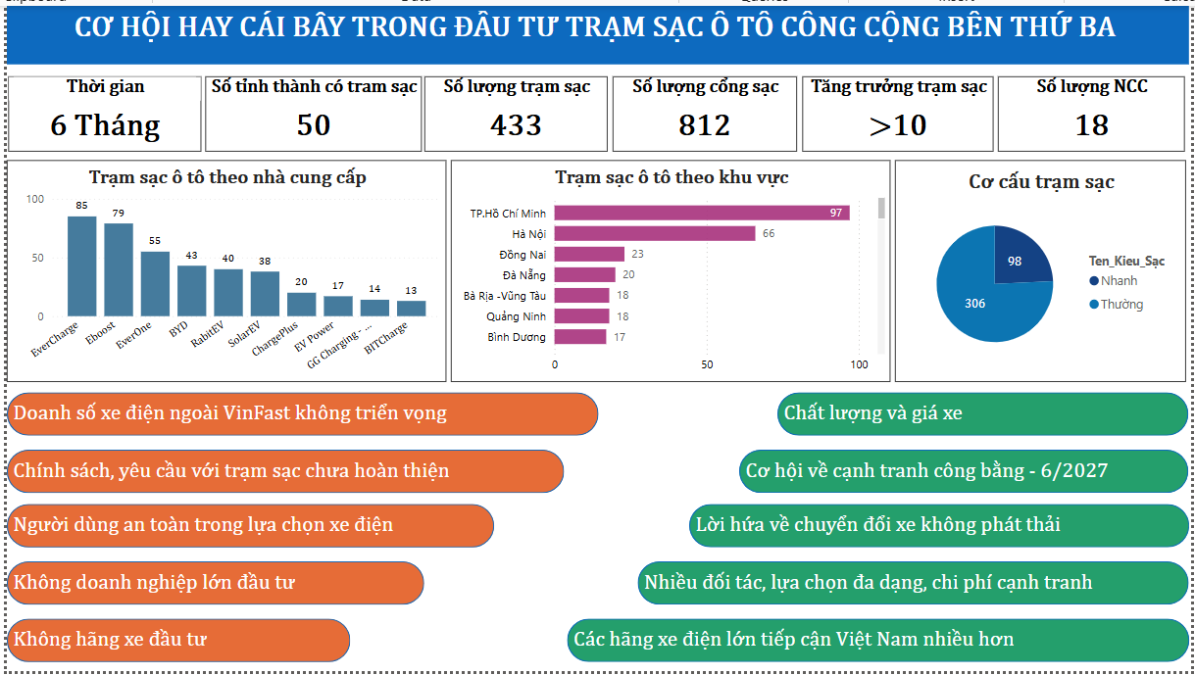

Khi nói đến đầu tư vào trạm sạc xe điện, VinFast hiện nay là một trong những tên tuổi dẫn đầu, với sự hiện diện mạnh mẽ của các trạm sạc cho xe điện VinFast. Tuy nhiên, bên cạnh đó, vẫn có cơ hội và thách thức lớn cho các nhà đầu tư bên thứ ba trong việc phát triển hệ thống trạm sạc xe điện. Đây là một lĩnh vực mới và đầy tiềm năng, nhưng cũng tiềm ẩn những rủi ro và thách thức lớn, đặc biệt khi các hãng xe điện Trung Quốc, như BYD, bắt đầu gia nhập thị trường Việt Nam.

**Cơ hội cho trạm sạc bên thứ ba**

Sự gia nhập của các hãng xe điện quốc tế, đặc biệt là BYD, vào thị trường Việt Nam từ giữa năm 2024 đã tạo ra một cơ hội lớn cho các nhà đầu tư trạm sạc bên thứ ba. BYD đã nhanh chóng xây dựng một bản đồ trạm sạc tại Việt Nam, tạo nên sự phát triển mạnh mẽ về số lượng trạm sạc. Chỉ trong 6 tháng đầu tiên, số lượng trạm sạc của các nhà cung cấp bên thứ ba đã tăng trưởng “hơn mười lần,” với 433 trạm sạc và 812 cổng sạc công suất khác nhau, phân bố tại 50 tỉnh thành trên cả nước. Các công ty như EverCharge, Eboost hay Everone, đa phần là các công ty công nghệ nước ngoài, đang đầu tư vào Việt Nam và các quốc gia Đông Nam Á khác như Thái Lan và Malaysia, giúp người dùng có thêm sự lựa chọn về các trạm sạc với mức giá hợp lý.

Với dự báo rằng VinFast sẽ không tiếp tục cung cấp dịch vụ sạc miễn phí cho các trạm sạc công cộng từ năm 2027, người dùng sẽ phải chi trả phí sạc, tạo cơ hội cho các hãng xe điện khác, đặc biệt là BYD, Wuling và các hãng xe khác có cơ hội cạnh tranh và phát triển thị phần. Điều này sẽ thúc đẩy nhu cầu về trạm sạc, mở ra cơ hội cho các nhà đầu tư bên thứ ba trong việc cung cấp dịch vụ sạc điện cho người dùng của các hãng xe điện không phải VinFast.

Bên cạnh đó, Chính phủ Việt Nam đang tích cực hỗ trợ chuyển đổi cơ cấu giao thông sang xe điện với các chính sách giảm thuế xe điện và hỗ trợ xây dựng trạm sạc, dự kiến đạt mục tiêu phát thải 0% vào năm 2050. Chính phủ cũng đã có các quy định cụ thể về xây dựng trạm sạc, tạo thuận lợi cho các nhà đầu tư tham gia vào lĩnh vực này.

**Cái bẫy đầu tư cho các chủ đầu tư bên thứ ba**

Mặc dù thị trường trạm sạc xe điện đang phát triển, nhưng không phải tất cả các nhà đầu tư bên thứ ba đều có cơ hội thành công. Một trong những yếu tố lớn nhất khiến việc đầu tư vào trạm sạc bên thứ ba trở thành một cái bẫy là thiếu sự kết nối trực tiếp với các hãng xe điện lớn như VinFast. Việc các nhà đầu tư không trở thành đối tác trực tiếp của các hãng xe sẽ khiến họ gặp khó khăn trong việc duy trì tính ổn định của doanh thu từ dịch vụ sạc, khi người tiêu dùng chủ yếu sử dụng xe điện của VinFast.

Theo ông Võ Minh Lực, Giám đốc điều hành BYD Việt Nam, nếu các nhà đầu tư không kết nối trực tiếp với các hãng xe điện lớn, họ sẽ chỉ là các bên phân phối thứ ba, và điều này sẽ khiến đầu tư vào trạm sạc trở nên không hiệu quả và an toàn. Doanh số bán xe điện của các hãng ngoài VinFast hiện tại cũng không khả quan. Nhiều nhà sản xuất xe điện khác ngoài VinFast không công bố số liệu bán hàng, và số lượng xe điện đang lưu hành trên thị trường vẫn còn quá ít. Điều này là một trở ngại lớn đối với việc phát triển trạm sạc, vì lượng xe điện ít đồng nghĩa với nhu cầu sạc thấp, làm cho các nhà đầu tư gặp khó khăn trong việc thu hồi vốn từ các trạm sạc.

Ngoài ra, hệ thống trạm sạc của các bên thứ ba hiện tại phần lớn vẫn chỉ là trạm sạc thường, không có sự đồng bộ với các trụ sạc hiện đại và công nghệ cao như VinFast. Điều này dẫn đến sự e ngại của người dùng khi lựa chọn xe điện ngoài VinFast, khi mà họ có thể không tìm được trạm sạc thuận tiện hoặc không có đủ cổng sạc công suất cao. Mặc dù người tiêu dùng có xu hướng yêu thích xe điện, nhưng phần lớn họ vẫn chỉ lựa chọn xe của VinFast, bởi đây là một thương hiệu Việt, giá cả hợp lý, và hệ thống trạm sạc rộng khắp.

Một ví dụ điển hình là PV Power, một trong những doanh nghiệp lớn tại Việt Nam, đã từng có kế hoạch đầu tư trạm sạc điện cho người dùng. Tuy nhiên, vào cuối năm 2024, PV Power đã ký kết hợp đồng với Vingroup để xây dựng hơn 1000 trạm sạc điện, tất cả đều là trạm sạc của VinFast và chỉ phục vụ xe điện VinFast. Điều này cho thấy ngay cả những doanh nghiệp lớn tại Việt Nam cũng nhận thấy sự ưu việt của việc hợp tác với một hãng xe điện duy nhất, thay vì phải phân tán nguồn lực và đối mặt với sự cạnh tranh khó khăn từ các bên thứ ba.

Đầu tư vào trạm sạc bên thứ ba là một cơ hội hấp dẫn nhưng cũng đầy thách thức. Mặc dù thị trường xe điện tại Việt Nam đang có dấu hiệu phát triển, đặc biệt với sự gia nhập của các hãng xe điện lớn như BYD, nhưng các nhà đầu tư bên thứ ba sẽ phải đối mặt với sự cạnh tranh mạnh mẽ từ VinFast, với lợi thế về số lượng xe điện, trạm sạc và sự hỗ trợ từ Chính phủ. Việc thiếu kết nối trực tiếp với các hãng xe điện lớn và tình trạng thiếu xe điện ngoài VinFast trên thị trường sẽ là những yếu tố khiến việc đầu tư vào trạm sạc bên thứ ba trở thành một cái bẫy tiềm ẩn cho các nhà đầu tư.

### ***1.1.5. Báo cáo cấu trúc hoạt động trạm sạc xe máy điện - S.Touch***

Câu hỏi:

* Doanh thu từ hoạt động trạm sạc xe máy điện STOUCH là bao nhiêu?
* Thời gian sạc trung bình cho mỗi lượt sạc là bao nhiêu?
* Tổng số lượt sạc điện tại trạm là bao nhiêu trong kỳ báo cáo?  
  Trung bình mỗi ngày, tổng thời gian sử dụng trụ sạc là bao nhiêu?
* Có bao nhiêu người sử dụng trạm sạc trong kỳ báo cáo?
* Lượng điện năng tiêu thụ theo từng tháng có xu hướng như thế nào?
* Cổng sạc nào được sử dụng nhiều nhất trong mỗi tháng?
* Tổng thời gian sử dụng trụ sạc thay đổi như thế nào theo ngày?
* Thời gian sử dụng trụ sạc cao nhất diễn ra vào khoảng thời gian nào trong ngày?
* Khung giờ nào có tổng mức sử dụng điện năng cao nhất?

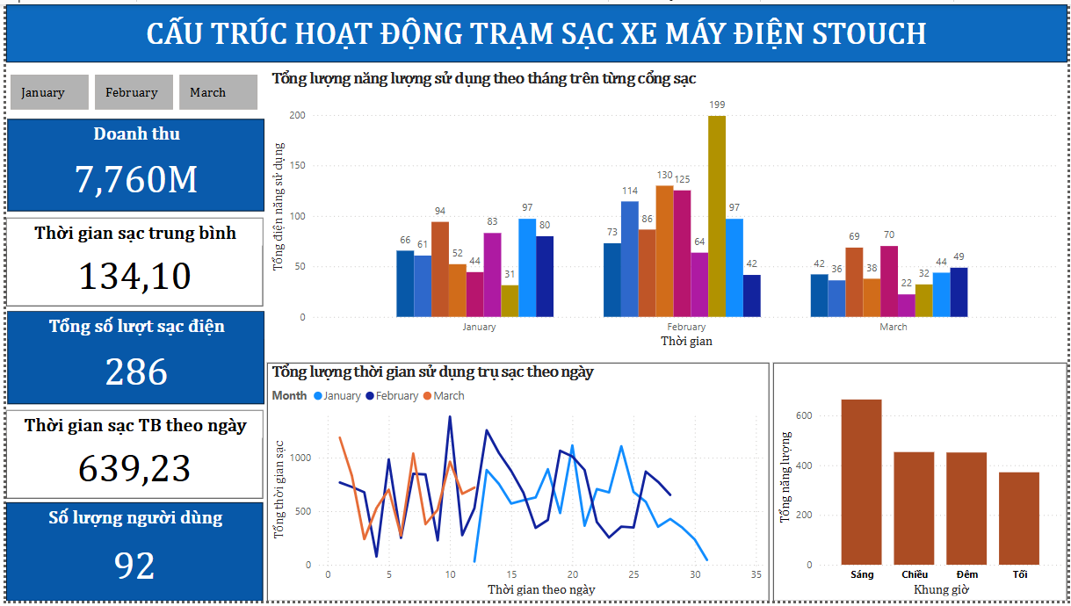

Báo cáo cho thấy tổng doanh thu từ hoạt động trạm sạc xe máy điện STOUCH đạt 7,760 triệu đồng trong kỳ báo cáo. Đây là một con số đáng kể, phản ánh mức độ sử dụng dịch vụ sạc xe điện khá cao. Doanh thu này có thể bị ảnh hưởng bởi nhiều yếu tố như số lượng người dùng, số lượt sạc, giá sạc theo từng khung giờ và mức tiêu thụ điện năng trung bình của mỗi xe.

Thời gian sạc trung bình của mỗi lượt sạc là 134,10 phút (hơn 2 tiếng). Điều này cho thấy xe máy điện cần một khoảng thời gian tương đối dài để sạc đầy. Nếu trạm sạc có số lượng cổng sạc hạn chế, thời gian chờ của người dùng có thể tăng cao vào các khung giờ cao điểm. Vì vậy, việc tối ưu hóa số lượng trụ sạc hoặc triển khai các giải pháp sạc nhanh sẽ giúp nâng cao trải nghiệm người dùng.

Báo cáo ghi nhận 286 lượt sạc được thực hiện trong kỳ báo cáo. Tổng số lượng người dùng là 92, cho thấy trung bình mỗi người sử dụng dịch vụ sạc khoảng 3 lượt. Đây là một chỉ số quan trọng để đánh giá mức độ gắn kết của người dùng với hệ thống trạm sạc. Nếu số lượt sạc trung bình trên mỗi người tăng lên, điều đó có thể phản ánh sự tiện lợi và nhu cầu cao đối với dịch vụ này.

Biểu đồ thể hiện tổng thời gian sử dụng trụ sạc theo ngày có sự biến động rõ rệt. Trong tháng 1 và tháng 2, có nhiều ngày mà tổng thời gian sử dụng trụ sạc vượt quá 600 phút, trong khi có những ngày lại giảm xuống mức thấp hơn. Xu hướng này có thể phản ánh nhu cầu sạc điện tăng cao vào những ngày đầu tháng, có thể do người dùng có xu hướng di chuyển nhiều hơn sau những ngày đầu năm hoặc trước các kỳ nghỉ lễ.

Mức tiêu thụ điện năng có sự chênh lệch theo từng tháng. Đặc biệt, tháng 2 có mức tiêu thụ cao nhất, trong đó một số cổng sạc đạt gần 200 đơn vị điện. Trong khi đó, tháng 3 có mức sử dụng thấp hơn, với phần lớn các cổng sạc chỉ dao động trong khoảng 30 – 70 đơn vị điện. Điều này có thể xuất phát từ nhiều nguyên nhân như số lượng người dùng thay đổi theo mùa, chính sách giá sạc theo từng thời điểm hoặc thói quen sử dụng xe điện của người dùng.

Biểu đồ phân tích theo khung giờ cho thấy mức độ sử dụng điện năng thay đổi theo từng thời điểm trong ngày. Cụ thể, buổi sáng có mức tiêu thụ cao nhất, tiếp theo là buổi chiều và buổi đêm. Trong khi đó, khung giờ tối có mức sử dụng thấp nhất. Điều này có thể phản ánh thói quen sạc xe của người dùng – họ thường sạc xe vào buổi sáng trước khi đi làm hoặc trong ngày, thay vì đợi đến tối.

Dựa trên các số liệu từ báo cáo, có thể thấy rằng hoạt động của trạm sạc bị ảnh hưởng bởi nhiều yếu tố như thời gian trong ngày, thời điểm trong tháng và số lượng người sử dụng. Để tối ưu hóa vận hành, có thể xem xét một số giải pháp như:

* Tăng cường số lượng trụ sạc vào các khung giờ cao điểm để tránh tình trạng quá tải vào buổi sáng.
* Triển khai hệ thống sạc nhanh để rút ngắn thời gian sạc, giúp phục vụ được nhiều lượt sạc hơn.
* Áp dụng chính sách giá linh hoạt theo khung giờ để khuyến khích người dùng sạc vào những thời điểm ít cao điểm hơn, giúp phân bổ tải điện hợp lý

### ***1.1.6. Mẫu kinh doanh trạm sạc***

Nhóm xây dựng mô hình kinh doanh cho hai loại trạm sạc: trạm sạc dành cho xe máy điện và trạm sạc dành cho ô tô điện, chi tiết báo cáo ở *Phụ lục 5*. Đối với trạm sạc xe máy, dữ liệu thực tế được thu thập từ hệ thống của Stouch tại Hà Nội. Nhóm phân tích dữ liệu sử dụng của người dùng trong vòng hai tháng để xác định công suất vận hành trung bình của các trạm, từ đó ước tính được mức độ khai thác tối ưu. Giá sạc được tính toán dựa trên mức trung bình thị trường, tham khảo từ các đơn vị cung cấp thiết bị và dịch vụ sạc phổ biến hiện nay.

Với trạm sạc ô tô, nhóm nghiên cứu sử dụng mô hình giá điện trả lại của VinFast cho các nhà đầu tư trạm sạc để xác định biên lợi nhuận cơ bản. Giá bán điện được tham khảo từ mức trung bình do các chủ trạm sạc VinFast chia sẻ trong các video đánh giá. Công suất sử dụng được ước lượng từ phản hồi và phân tích thực tế tại một số trạm sạc ô tô điện tại Hà Nội. Dữ liệu này chủ yếu hướng đến các trụ sạc điện công suất nhỏ, không cần xây dựng trạm biến áp, và có thể sử dụng nguồn điện kinh doanh sẵn có mà không gây ảnh hưởng đến nhu cầu sử dụng điện khác.

Do hai loại trạm đều sử dụng trụ sạc công suất thấp và không cần đầu tư thêm hệ thống điện hạ tầng lớn như trạm biến áp, nhóm quyết định áp dụng cùng một phương pháp tính toán chi phí, doanh thu, và tỷ suất sinh lời cho cả hai mô hình. Mô hình kinh doanh tập trung vào doanh thu chủ yếu đến từ phí sạc trên mỗi lượt sạc, với giả định rằng số lượt sạc sẽ tăng dần theo thời gian khi hệ thống mở rộng và lượng khách hàng ổn định hơn.

Về chi phí, nhóm chia thành hai phần chính: chi phí đầu tư ban đầu và chi phí vận hành. Chi phí đầu tư bao gồm việc mua sắm thiết bị sạc, lắp đặt hệ thống, xây dựng cơ sở hạ tầng, tích hợp phần mềm quản lý,… Chi phí vận hành bao gồm tiền điện, bảo trì thiết bị, chi phí thuê mặt bằng, quản lý và vận hành ứng dụng, nhân công, và khấu hao tài sản cố định.

Các chỉ số tài chính được tính toán bao gồm EBITDA, EBIT, EBT và lợi nhuận sau thuế. EBITDA phản ánh hiệu quả vận hành trước khi trừ các yếu tố tài chính như khấu hao và thuế. Một EBITDA dương và ổn định cho thấy khả năng tự duy trì và mở rộng hệ thống. EBIT và EBT lần lượt phản ánh lợi nhuận sau khi khấu hao và trước thuế, cung cấp cái nhìn rõ ràng hơn về mức sinh lời thực tế. Lợi nhuận sau thuế thể hiện dòng tiền thuần có thể giữ lại của doanh nghiệp, là căn cứ quan trọng để đánh giá sức hấp dẫn của mô hình đầu tư.

Bên cạnh đó, nhóm cũng phân tích dòng tiền vận hành và chiết khấu dòng tiền để tính toán các chỉ số như NPV (Giá trị hiện tại ròng) và IRR (Tỷ suất hoàn vốn nội bộ). Một NPV dương thể hiện mô hình kinh doanh có thể tạo ra giá trị vượt quá chi phí đầu tư ban đầu. IRR cao hơn chi phí sử dụng vốn cho thấy khả năng sinh lời hấp dẫn của dự án, với các kịch bản cho thấy IRR dao động từ 15% đến 20%.

***Dữ liệu tính toán cụ thể cho trạm sạc ô tô điện:***

Chi phí đầu tư ban đầu cho một trạm sạc ô tô bao gồm 2 trụ sạc DC 20kW và 1 trụ sạc DC 30kW với tổng giá khoảng 335 triệu đồng (DC20kW giá 96 triệu đồng/trụ, DC30kW giá 143 triệu đồng/trụ). Chi phí lắp đặt hệ thống là 5 triệu đồng. Chi phí bảo trì hàng năm được tính bằng 2% giá trị trụ sạc. Chi phí vận hành gồm giá điện kinh doanh trung bình 3.200 VNĐ/kW (theo khảo sát cộng đồng chủ trạm), chi phí mặt bằng 100 triệu đồng/năm cho diện tích 48m², chi phí quản lý dữ liệu và vận hành ứng dụng là 1% doanh thu, và chi phí sử dụng điện được tính theo công thức 3.200 * lượng điện sử dụng (kW).

Vận hành trạm được giả định với 3 trụ sạc, sử dụng khoảng 45% công suất thiết kế. Mức tiêu thụ điện năng của các trụ dao động từ 75% đến 85% công suất danh định. Một phiên sạc đầy 100% pin cho xe VinFast tiêu tốn khoảng 40kWh. Lượng điện sử dụng trong năm được tính theo công thức: Công suất thực tế * Tỷ lệ sử dụng * 24h * 365,25 ngày. Số phiên sạc trong năm = Tổng điện năng tiêu thụ / 40kWh. Doanh thu = Tổng điện năng sử dụng * 1.100 VNĐ/kWh. Thời gian khấu hao của trạm được tính là 10 năm.

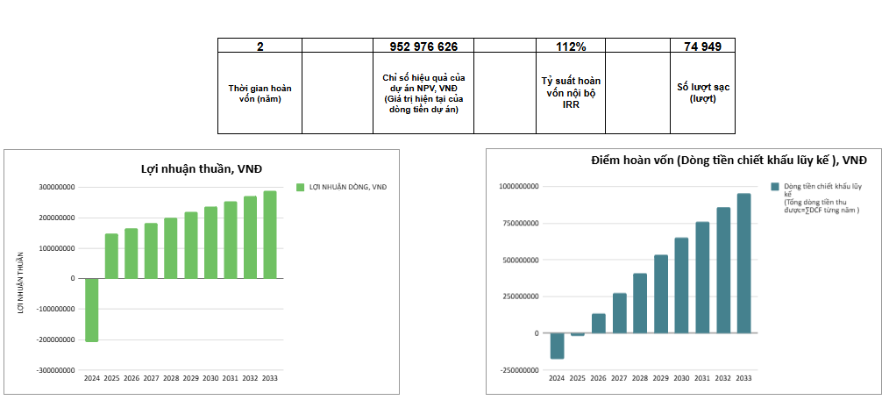

***Dữ liệu tính toán cụ thể cho trạm sạc xe máy điện (theo Stouch):***

Chi phí cố định bao gồm 15 triệu đồng cho một trụ sạc 2,2kW với 10 cổng sạc, và 1 triệu đồng chi phí lắp đặt. Do đặc điểm là trụ nhỏ, dễ hao mòn và bảo trì thường xuyên hơn, chi phí bảo trì được tính bằng 5% giá trị trụ sạc mỗi năm.

Chi phí vận hành bao gồm giá điện kinh doanh 3.100 VNĐ/kWh (thấp hơn trạm sạc ô tô do công suất nhỏ), chi phí thuê mặt bằng 10 triệu đồng/năm (do tận dụng không gian trong quán cà phê hoặc cửa hàng, nên chi phí mặt bằng được chia sẻ), chi phí quản lý dữ liệu và vận hành ứng dụng là 1% doanh thu cộng thêm phí duy trì nền tảng mà Stouch đang áp dụng là 60 USD/năm. Chi phí sử dụng điện cũng tính theo công thức 3.100 * lượng điện tiêu thụ.

Theo dữ liệu thu thập tại trạm sạc Stouch Hà Nội, tỷ lệ sử dụng chỉ khoảng 4%, với công suất đầu sạc dao động từ 1kW đến 1,2kW. Lượng điện tiêu thụ mỗi năm được tính tương tự mô hình trạm sạc ô tô, và doanh thu được tính dựa trên đơn giá 5.800 VNĐ/kWh do đặc thù thị trường xe máy điện có mức giá dịch vụ cao hơn so với giá bán điện kinh doanh.

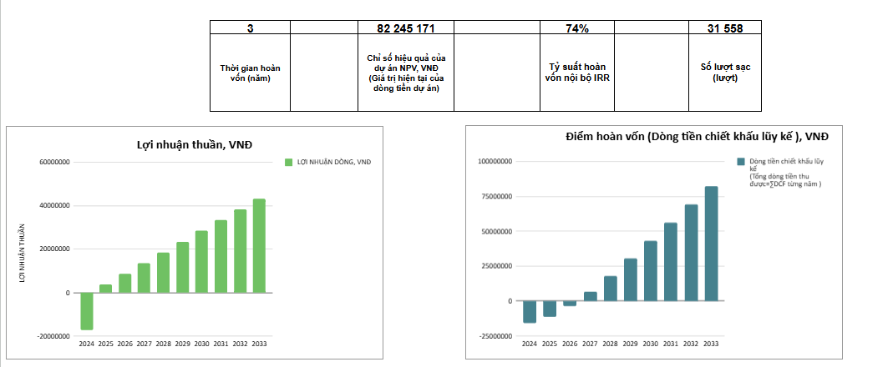

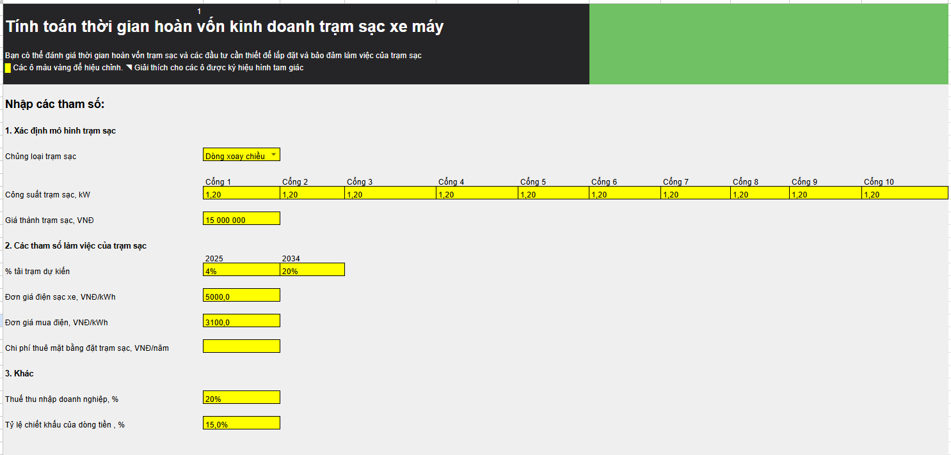

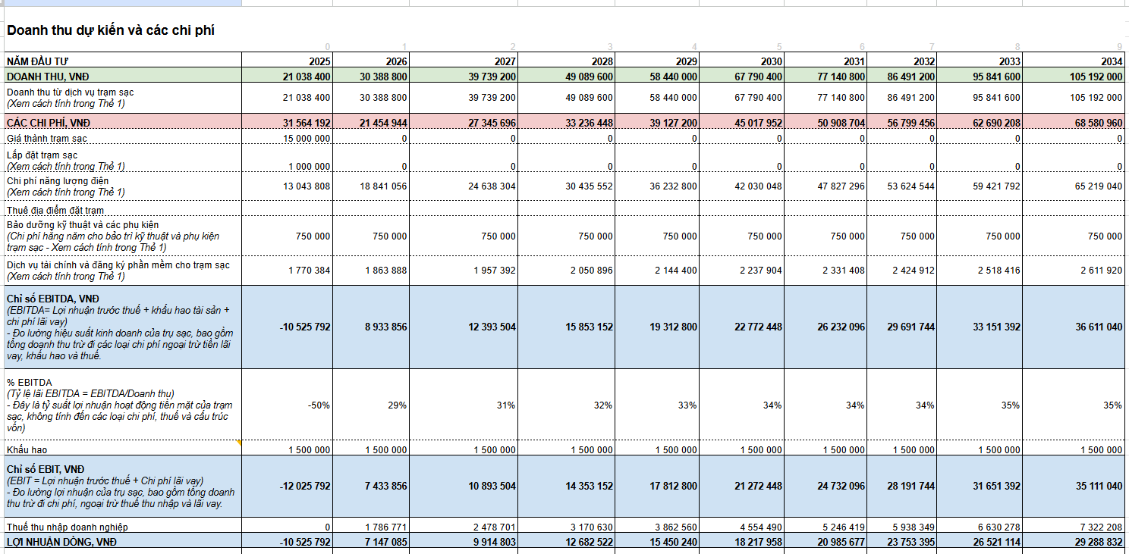

Là người trực tiếp xây dựng và thiết kế mẫu kinh doanh này, nhóm hướng đến mục tiêu đánh giá hiệu quả tài chính của việc đầu tư trạm sạc xe máy điện tại Hà Nội, sử dụng chi phí đầu tư thực tế từ nhà cung cấp Stouch. Trong bối cảnh giao thông đô thị chuyển mình theo xu hướng xanh hóa và chính sách khuyến khích sử dụng xe điện ngày càng rõ rệt, tôi nhận thấy đây là một cơ hội đầu tư bền vững, ít rủi ro, và có thể mở rộng quy mô linh hoạt. Tất cả các thông số trong mô hình đều được thiết kế để nhà đầu tư có thể điều chỉnh nhanh chóng, đặc biệt các giá trị được bôi vàng là những yếu tố quyết định doanh thu và lợi nhuận – như giá sạc, số lượt sạc/ngày, và chi phí vận hành hàng năm.

Trong phần doanh thu, nhóm xây dựng kịch bản với mức giá sạc trung bình 2.000 đồng/lượt, đồng thời giả định số lượt sạc ở mức từ 30 đến 50 lượt/ngày – một con số hoàn toàn khả thi nếu trạm được đặt tại các khu vực đông dân cư như khu chung cư, trường học hoặc bãi gửi xe văn phòng. Với giả định này, doanh thu hàng năm có thể dao động từ 20 đến 36 triệu đồng/trạm, và sẽ còn cao hơn nếu xu hướng dùng xe điện tăng mạnh như hiện nay. Quan trọng hơn, mức giá sạc có thể linh hoạt điều chỉnh theo thị trường hoặc theo khung giờ cao điểm, mở ra cơ hội tối ưu lợi nhuận theo thời gian.

Về chi phí đầu tư ban đầu, thiết bị trạm sạc của Stouch có mức giá khoảng 85 triệu đồng, bao gồm cả thiết bị, công lắp đặt và một số chi phí liên quan khác. Đây là một mức đầu tư tương đối thấp nếu so với mặt bằng chung của các mô hình hạ tầng giao thông đô thị. Khi phân tích dòng tiền đầu tư, tôi nhận thấy thời gian hoàn vốn dao động từ 2,5 đến 3,5 năm – đây là một chỉ số rất tích cực. Mức IRR (tỷ suất hoàn vốn nội bộ) ước tính trong khoảng 18% đến 25%, tùy theo vị trí và lưu lượng sử dụng. Đặc biệt, NPV (giá trị hiện tại ròng) ở kịch bản cơ sở đều dương – một minh chứng rõ rệt cho thấy dự án không những khả thi mà còn có tiềm năng sinh lời cao.

Một yếu tố quan trọng trong mô hình này là tính linh hoạt và mở rộng. Tôi đã thiết kế mô hình để nhà đầu tư có thể điều chỉnh các biến số ngay trong bảng tính, từ đó lập nhiều kịch bản khác nhau. Ví dụ, nếu tăng số lượt sạc trung bình lên 60–70 lượt/ngày ở khu vực siêu đô thị, thì thời gian hoàn vốn có thể rút ngắn xuống dưới 2 năm. Tương tự, nếu kết hợp mô hình trạm sạc với các dịch vụ đi kèm như quảng cáo màn hình, bán phụ kiện xe điện, hoặc trạm bảo trì mini, thì doanh thu mỗi trạm có thể tăng gấp rưỡi, góp phần làm tăng thêm hiệu quả đầu tư.

Từ kết quả phân tích, nhóm đánh giá đây là một mô hình có rủi ro thấp – hiệu quả cao, đặc biệt phù hợp với các nhà đầu tư nhỏ và vừa, hoặc các chủ mặt bằng muốn khai thác thêm dòng thu nhập từ vị trí sẵn có. Việc hợp tác với các đơn vị quản lý tòa nhà, trường học, trung tâm thương mại sẽ giúp giảm chi phí thuê mặt bằng, từ đó tăng biên lợi nhuận. Ngoài ra, trạm sạc xe máy điện còn có thể tích hợp trong các dự án ESG – hướng đến phát triển bền vững, giúp nhà đầu tư ghi điểm trong các hồ sơ dự án xanh hoặc hồ sơ xin ưu đãi chính sách.

Với xu hướng phát triển mạnh mẽ của xe máy điện tại Việt Nam và sự hạn chế dần xe động cơ xăng, thì việc đón đầu thị trường bằng mô hình trạm sạc là một bước đi chiến lược. Mô hình tôi xây dựng không chỉ để tính toán hiệu quả đầu tư mà còn nhằm cung cấp một công cụ ra quyết định linh hoạt cho các nhà đầu tư cá nhân hoặc tổ chức đang quan tâm tới lĩnh vực hạ tầng xanh – giao thông thông minh tại đô thị. Với chi phí đầu tư thấp, hiệu suất sinh lời cao, và khả năng nhân rộng mô hình theo cụm, đây chính là một hướng đi đáng cân nhắc cho bất kỳ ai muốn tham gia vào hành trình chuyển dịch năng lượng xanh tại Việt Nam.

**Phân tích mô hình đầu tư trạm sạc ô tô điện tại Hà Nội** - [Mẫu kinh doanh trạm sạc ô tô Vinfast](https://docs.google.com/spreadsheets/d/1SmGhGZoI2P3_aYnSTKzkEVt2id0uycjl/edit?usp=sharing&ouid=115824632909972095359&rtpof=true&sd=true)

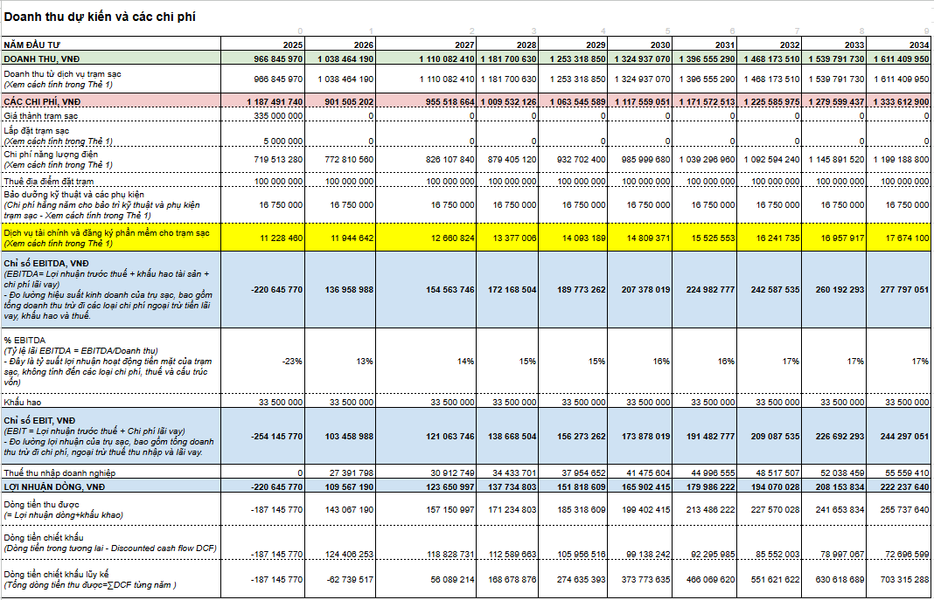

Khác biệt đầu tiên và rõ ràng nhất so với mô hình trạm sạc xe máy là quy mô đầu tư và công suất sạc. Trạm sạc ô tô yêu cầu chi phí đầu tư ban đầu cao hơn đáng kể – trung bình khoảng 350 đến 500 triệu đồng mỗi trạm, tùy theo số cổng sạc và công suất. Tuy nhiên, lượng điện tiêu thụ mỗi lượt sạc lại cao gấp nhiều lần, từ đó mang lại doanh thu lớn hơn theo đơn vị thời gian. Cụ thể, một lượt sạc ô tô có thể mang lại từ 40.000 – 80.000 đồng, so với mức 2.000 – 3.000 đồng mỗi lượt sạc xe máy. Như vậy, chỉ cần đạt 10–15 lượt sạc/ngày, trạm ô tô đã có thể vượt doanh thu của một trạm sạc xe máy có lưu lượng gấp đôi.

Chúng tôi xây dựng mô hình tài chính với các thông số linh hoạt, đặc biệt nhấn mạnh vào ba yếu tố chính có thể điều chỉnh: mức giá bán điện (hoặc giá dịch vụ sạc), số lượt sạc/ngày và chi phí vận hành hàng năm. Với giả định thận trọng, nếu trạm đạt 10 lượt sạc/ngày với giá trung bình 50.000 đồng/lượt, thì doanh thu hàng năm đã đạt mức trên 180 triệu đồng. Trong khi đó, chi phí vận hành và khấu hao thiết bị có thể được kiểm soát ở mức ổn định, nhất là khi kết hợp với điện mặt trời hoặc các mô hình chia sẻ vị trí với bãi đỗ xe, siêu thị, trung tâm thương mại.

Điểm khác biệt lớn thứ hai nằm ở chiến lược mở rộng và tích hợp đa dịch vụ. Trạm sạc ô tô có thể dễ dàng kết hợp với các tiện ích bổ sung như dịch vụ rửa xe tự động, cửa hàng tiện lợi, quán cà phê chờ sạc, hoặc quảng cáo điện tử trên màn hình trạm. Điều này không chỉ tạo thêm dòng doanh thu phụ trợ, mà còn tăng thời gian lưu lại của khách hàng, nâng cao khả năng nhận diện thương hiệu của trạm. Mặt khác, nhóm chúng tôi cũng nhận thấy cơ hội liên kết với các hãng xe, đại lý bán lẻ xe điện hoặc sàn giao dịch xe cũ để đưa khách hàng về thẳng trạm sạc trong các chiến dịch bảo dưỡng hoặc chăm sóc xe.

Về chỉ số tài chính, các mô phỏng trong mô hình cho thấy thời gian hoàn vốn dao động từ 3 đến 4 năm, thấp hơn dự kiến so với nhiều mô hình đầu tư hạ tầng truyền thống. IRR đạt mức 16%–22% tùy vị trí và lưu lượng xe, trong khi NPV đều dương, ngay cả trong kịch bản lạm phát giá điện hoặc chi phí tăng nhẹ. Đặc biệt, nếu tận dụng được các vị trí có sẵn hạ tầng điện lưới mạnh (như tầng hầm chung cư hoặc bãi xe bệnh viện), thì chi phí đầu tư và bảo trì sẽ giảm đáng kể, giúp tối ưu tỷ suất lợi nhuận.

Một điểm cần nhấn mạnh là trạm sạc ô tô có thể đóng vai trò chiến lược trong quy hoạch đô thị thông minh. Việc lắp đặt trạm tại các vị trí trọng điểm không chỉ tạo dòng tiền ổn định, mà còn là cách để định vị thương hiệu nhà đầu tư trong lĩnh vực ESG (môi trường – xã hội – quản trị). Điều này tạo điều kiện thuận lợi cho việc kêu gọi vốn, hợp tác với các tập đoàn công nghệ, hoặc tham gia các gói tín dụng xanh từ ngân hàng và quỹ hỗ trợ chính phủ.

So sánh với mô hình trạm sạc xe máy, trạm sạc ô tô rõ ràng có biên độ doanh thu lớn hơn, giá trị đầu tư cao hơn, nhưng cũng mang tính chiến lược dài hạn hơn. Trong khi trạm xe máy phù hợp với đầu tư cá nhân hoặc quy mô nhỏ lẻ, thì trạm ô tô lại là lựa chọn tối ưu cho nhà đầu tư có tầm nhìn trung và dài hạn, sẵn sàng khai thác vị trí đắc địa, hoặc hướng đến phát triển chuỗi trạm toàn quốc.

Tóm lại, nhóm chúng tôi đánh giá rằng trạm sạc ô tô điện VinFast tại Hà Nội là một cơ hội đầu tư hạ tầng có giá trị bền vững, hiệu quả kinh tế rõ rệt và tiềm năng tăng trưởng dài hạn. Mô hình tài chính được xây dựng không chỉ giúp nhà đầu tư đưa ra quyết định nhanh chóng, mà còn cho phép điều chỉnh linh hoạt theo nhu cầu và chiến lược vận hành riêng. Trong bối cảnh thị trường xe điện đang trên đà bùng nổ, thì trạm sạc chính là mảnh ghép không thể thiếu, và đầu tư vào nó là cách thể hiện sự đón đầu xu thế với tầm nhìn chiến lược rõ ràng.

# **BÁO CÁO BỔ SUNG CHO PHÂN TÍCH**

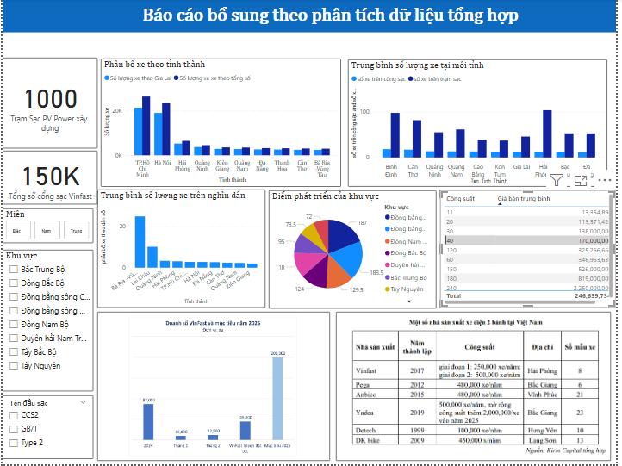

Phần báo cáo bổ sung là phần báo thêm cho dữ liệu chính, nhằm phân tích thêm cho việc đánh giá khả năng tăng trưởng của thị trường xe điện, trạm điện dựa trên bộ dữ liệu tăng cường được phân tích và dự đoán trên bộ dữ liệu nhỏ cũng như là những dữ liệu thêm lấy từ các nguồn phân tích không dừng lại vào cuối năm 2024 như bộ dữ liệu đã thu thập trước.

Bộ dữ liệu phân bố xe được dựa trên dữ liệu xe của tỉnh Gia Lai trong cuộc họp của Vinfast với lãnh đạo tỉnh Gia Lai về vấn đề ngừng cung cấp điện tại trạm sạc Vinfast có báo cáo về số lượng 1300 xe điện Vgreen đang hoạt động trên thị trường và tổng số khoảng 140000 xe ô tô điện hoạt động vào cuối năm 2024. Dữ liệu được dữ đoán theo bộ chỉ số tác động đánh giá sự phát triển của tỉnh thành bao gồm dân số, GRDP, điểm phát triển được lấy từ chỉ số xét tính phát triển của nhà nước với các chỉ số dân cư, diện tích, số lượng khu vực đạt điều kiện phát triển theo nhà nước và các chỉ số kinh tế khác. Với nhóm nhóm đã gộp diện tích với số lượng khu vực đạt điều kiện phát triển thành điểm phát triển của tỉnh thành, các chỉ số kinh tế chuyện sử dụng GRDP là tổng sản phẩm được sản xuất trên địa bàn và giữ nguyên dữ liệu về dân số.

Báo cáo sẽ có phân bố số lượng xe trên các tỉnh thành được dự đoán theo bộ chỉ số nhóm đã sử dụng phía trên, sử dụng MinMaxScaler đẻ chuyển về cùng khoảng xét và sử dụng công thức do tính thiếu của dữ liệu với tỉ lệ là Dân số 0.2, GRDP 0.4 và điểm phát triển 0.4 rồi nhân với số lượng xe tỉnh Gia Lai với tỉ lệ gốc sau đó tính ra các tỉnh thành khác và chuyển đổi theo tổng số xe điện toàn quốc với tổng số lượng là 140000. Để hoàn thiện và thể hiện hơn sự chính xác về dữ liệu nhóm sử dụng thêm hệ số du lịch khi nhóm dùng với Hà Nội và Hồ Chí Minh là nhân 3 lần, các tỉnh thành phố trực thuộc trung ương và tỉnh thuộc 11 tỉnh thuộc quy hoạch du lịch đặc biệt của quốc gia được nhân với hệ số là 2 được bộ dữ liệu về xe điện thì ta có dữ liệu xe điện tại thành phố Hồ Chí Minh là lớn nhất, cận kề là Hà Nội với số lượng là 20000 xe trên dữ liệu tỉnh Gia Lai và trên 20000 xe với dữ liệu được chuyện đổi để phù hợp với dữ liệu về dữ liệu xe điện toàn quốc. Số lượng xe 2 tỉnh thành gấp từ 3 lần với các tỉnh thành khác trên toàn quốc, phân bố cho thấy thì trung bình số lượng xe khoảng từ 3000 đến 4000 xe tại mỗi tỉnh du lịch và ít hơn với các tỉnh thành bình thường.

Biểu đồ cũng cho thấy phân bố số lượng xe trên mỗi cổng sạc và trạm sạc tại các tỉnh thành. Theo phân tích cho thấy ít nhất với mỗi trạm sạc cần sạc cho số lượng xe là với ít nhất là 10 đến cao nhất là gần 100 xe điện, và với cổng sạc thì chỉ có 10 tỉnh thành có số lượng xe điện cần sử dụng với cổng sạc là nhỏ hơn 10 nhưng đây cũng là những tỉnh thành phố có phân bố xe điện cực kì ít. Như thê ta có thể thấy rằng là nhu cầu trạm sạc điện hiện nay là không đủ ,đặc biệt với một số tỉnh thành thì số lượng xe điện trên lý thuyết dùng trung 1 trạm sạc là 100 xe và với cổng sạc là gần 20 xe với một cổng sạc điện.

Ngoài ra rằng, khả năng phát triển của xe điện và trạm sạc điện. Hiện nay trên công bố thì Vinfast đã đang và sẽ có 140000 cổng sạc điện, PV Power là ông lớn trong cung cấp điện tại Việt Nam đã ký kết hợp đồng với Vinfast để cung cấp 1000 trạm sạc ô tô điện, đây là 2 điểm nổi bật để nói về sự phát triển của hệ thống trạm sạc điện trong tương lai. Với khả năng đầu tư, qua điểm phát triển theo khu vực có các khu vực đồng bằng có điểm phát triển mạnh thể hiện khả năng tăng trưởng về kinh tế, thuận tiện trong xây dựng trạm sạc và khả năng người dân có thể mua xe điện. Số lượng xe trên tổng số ngàn dân cho thấy về số lượng xe trong phân bố trên dân còn thấp, với yêu cầu và với nhu cầu trong tương lai thì số lượng người dân sử dụng xe điện sẽ còn tăng và tăng rất cao. Với rõ ràng và thể hiện có thể nhìn thấy dự kiến và doanh thu của đơn vị đang bán xe ô tô điện mạnh nhất tại Việt Nam là Vinfast ta có thể thấy chỉ đầu năm 2025 họ đã bán ra tới hơn 20000 xe và được đặt trước gần 50000 xe điện. Mong muốn 200.000 xe của họ trong 2025 sẽ không phải là con số khó. Với xe máy điện, theo báo cáo của Kirin Capital thì các nhà máy sản xuất xe máy điện Việt Nam hàng năm đều đưa ra thị trường một số lượng xe điện lên đến gần 4 triệu xe điện trên năm. Có thể thấy rằng đây là những con số vô cùng tích cực với sự phát triển của ngành xe điện.